Compte Rendu Comité de Quartier du Coteau du 5 juin 2019
Comité de quartier du Coteau - Cachan
au groupe Scolaire du Coteau, 36 rue des Vignes.
Pour la municipalité : Camille Vielhescaze (1er adjoint), Sylvie Chevallier (élue référente), Jean Paul Notte (Chargé de mission prévention / Sécurité), Charlotte Guilhou (Chargée de mission participation citoyenne),
Renouvellement et renfort des animateurs de quartiers
Les animateurs du comité lancent un appel à tous les habitants du Coteau pour renforcer leur équipe et permettre plus d’actions et d’idées sur le quartier. Au début de la réunion, un temps d’échange a été proposé entre les participants pour réfléchir comment communiquer auprès des habitants du Coteau pour les inciter à s’investir dans leur comité de quartier. Une habitante présente, Amélia, s’est proposé de venir rejoindre l’équipe d’animation. Nous lui souhaitons la bienvenue. Si vous souhaitez participer un peu plus activement dans la vie de votre quartier, venez nous rejoindre.

Présentation et Echanges avec les habitants :
Le jardin Panoramique :
De nombreux habitants ont relevé :
- Privatisation du parc par de nombreuses personnes pour des barbecues et festivités diverses tels que des anniversaires et autres qui suscitent des nuisances
- Utilisation des panneaux de bois pour la protection des ruches pour faire des BBQ ( ?)

Construction qui serait sans permis de construire signalée dans le quartier.
Sentier des Goischères non nettoyé par la ville.
Enfouissement réseaux Bd Vanne : Fils électriques restent non enfouis au niveau du N°85

Chantier Choplin/Etienne Dolet :
Chantier qui monopolisera les places de stationnement des riverains.
2 possibilités :
- Installation de feux mais risque d’une circulation difficile
- Mettre la rue en sens unique dans le sens montant + un stop à l’angle de la rue Etienne Dolet / Guichard
Passage des camions sur Etienne Dolet / rue Mirabeau / Rue Cousin Méricourt
Présentation de l’association des Habitants de Courbet / Saussaies (ASHC)
Le premier marché Artisanal est organisé par l’association
Le 8 Juin 2019, 23 inscriptions de stands.
Les habitants et les exposants se sont engagés à ne présenter que des produits faits main.
Le Cycle participatif a permis à plusieurs personnes de prendre la parole et des initiatives.
Il est signalé qu’Espace Courbet est sale et devrait être rénové pour qu’il y ait plus d’activités dans ce lieu

Compte rendu de la commission stationnement
Le trafic automobile s’est accru sur le coteau et le sens de circulation d’aujourd’hui n’est plus toujours adapté, la sécurité pas toujours au top.

La commission de travail sur la circulation, la sécurité et le stationnement sur le coteau a œuvré ardemment lors plusieurs réunions pour proposer des alternatives à la situation actuelle.
Une quarantaine de riverains ont été impliqués activement sur le Coteau pour l’état des lieux de la circulation et faire des propositions.
Des « Stop » ont été proposés, des sens uniques discutés ou demandé unanimement comme le début de la rue des Vignes. Un ralentissement a été demandé au sortir du sentier de la fontaine couverte, rue des Vignes.
Une réunion spécifique s’est tenu pour la rue Emile Zola dont les riverains ont à supporter le trafic très important des véhicules voulant entrer sur l’A6.
Beaucoup de travail a été réalisé et beaucoup d’échanges avec les élus et les services administratifs.

Boulevard de la Vanne
Travaux et circulation difficile au quotidien pour tous
Les travaux de soutènement sont résolus au cas par cas par la mairie en raison des problèmes techniques rencontrés. Les travaux réalisés sont très importants là où le mur de soutien est refait. 80 poutrelles de 10 mètres de longueur ont été enfoncées pour soutenir le coteau avant destruction du mur et reconstruction d’un nouveau mur.
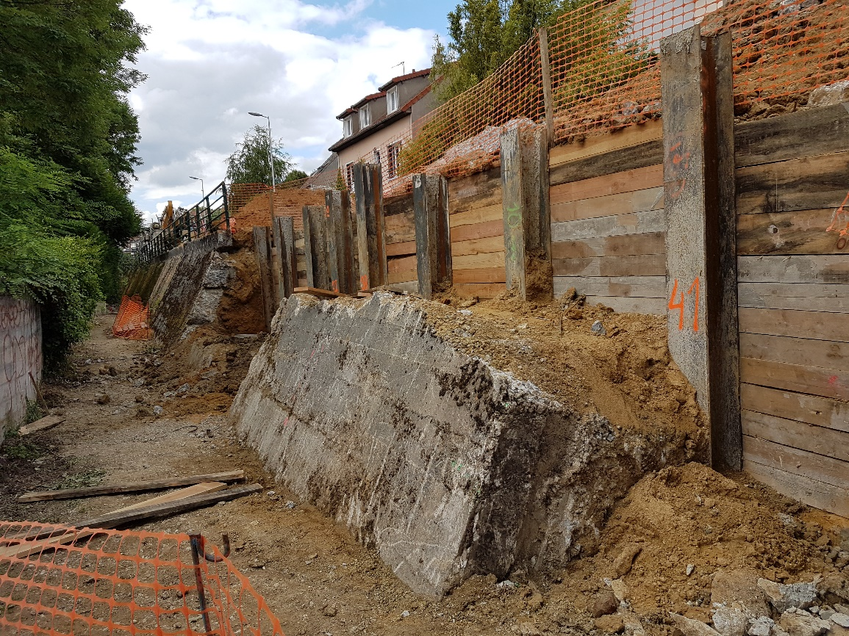

Certains habitants ont regretté un certain manque d’information. Sur le blog, nous avons mis les n° de téléphone du Territoire (01 55 01 04 94 ou 01 55 01 04 95) et le mail du Territoire : voirie.secteurnord@grandorlyseinebievre.fr et nous demandions d’alerter aussi la ville philippe.verrier@ville-cachan.fr et le comité de quartier (coqcot@gmail.com)

Budget Participatif en cours de vote. De nombreuses propositions d’habitants du quartier pour le Coteau et le reste de la ville. Sur 135 projets déposés sur la ville, 24 ont été jugés recevables et soumis au vote des cachanais de plus de 10 ans.

Parlons ensemble de Cachan. Le bilan du cycle participatif sera présenté le 5 juillet au Théâtre.
Pendant la période précédant les élections municipales il n’y aura pas de réunion de comité de quartier. Les prochains comités de quartier auront lieu en 2020 après les élections.

Pour information
Pour recevoir le compte rendu, merci de nous communiquer votre adresse mail à celle du comité de quartier du coteau : coqcot@gmail.com
Les comptes rendus restent accessibles sur la page dédiée au comité de quartier du site de la ville ou sur le blog de notre comité de quartier : http://www.cdq-coteau-cachan.fr/
_________________________________________________________________________________
La présentation complète de cette réunion est disponible sur le blog du comité de quartier du coteau (www.cdq-coteau-cachan.fr) dans la rubrique « Présentation des réunions ».
Pour contacter le comité de quartier, par courrier : 17 rue des Vignes, 94230 Cachan
par email : coqcot@gmail.com
Faites-nous part de vos remarques, de vos suggestions.et joignez une ou deux photos pour illustrer votre propos.
Nom………………………………...Prénom…………………………………Email…………………………………… Suggestions : ………………………………………………………………………………………………………………………….

